|  |  |
| --- | --- |
| Small huy hieu doan  **TỈNH QUẢNG NAM**  **I. TIN TỨC, SỰ KIỆN**  **I. TIN TỨC, SỰ KIỆN**  **I. TIN TỨC, SỰ KIỆN** | **TÀI LIỆU SINH HOẠT CHI ĐOÀN**  **Tháng 02/2023** |

1. **Chương trình “Ấm tình đoàn viên” năm 2023**

“Ấm tình đoàn viên” là chương trình ý nghĩa của Tuổi trẻ Quảng Nam mỗi dịp tết đến xuân về nhằm chăm lo cho các đối tượng đoàn viên, thanh thiếu nhi, cán bộ Đoàn, Hội, Đội, Mẹ Việt Nam anh hùng, gia đình có công với cách mạng, hộ nghèo, cận nghèo, hội viên Hội Cựu TNXP, thanh niên xuất ngũ, nhập ngũ và thanh niên khuyết tật, yếu thế trên địa bàn…

Qua các chương trình “Khăn hồng tình nguyện - Tết yêu thương”, “Tình nguyện mùa đông năm 2022 - Xuân tình nguyện 2023”, “Xuân đoàn kết - Tết thắm tình quân dân”, “Xuân biên phòng - Ấm lòng dân bản”, gala “Xuân đoàn kết”, “Sứ mệnh thanh niên”, thăm, chúc tết cán bộ Đoàn - Hội - Đội và các đối tượng khác trên địa bàn tỉnh, Tỉnh đoàn - Hội Liên hiệp thanh niên Việt Nam tỉnh - Hội đồng Đội tỉnh phối hợp với các đơn vị trao tặng gần **2.000** suất quà cho đoàn viên, thanh thiếu nhi và người dân có hoàn cảnh khó khăn với tổng kinh phí hơn **2,5 tỷ** đồng.

Những món quà không lớn về giá trị vật chất nhưng lại mang ý nghĩa tinh thần to lớn, góp phần giúp đỡ cho đoàn viên, thanh thiếu nhi và bà con nhân dân có một cái tết ấm cúng, đoàn viên cùng gia đình. Tổng kinh phí của đợt hoạt động hơn 2,5 tỷ đồng.

Cùng nhìn lại những hình ảnh trong khuôn khổ chương trình “Ấm tình đoàn viên” năm 2023 do Tỉnh đoàn tổ chức.

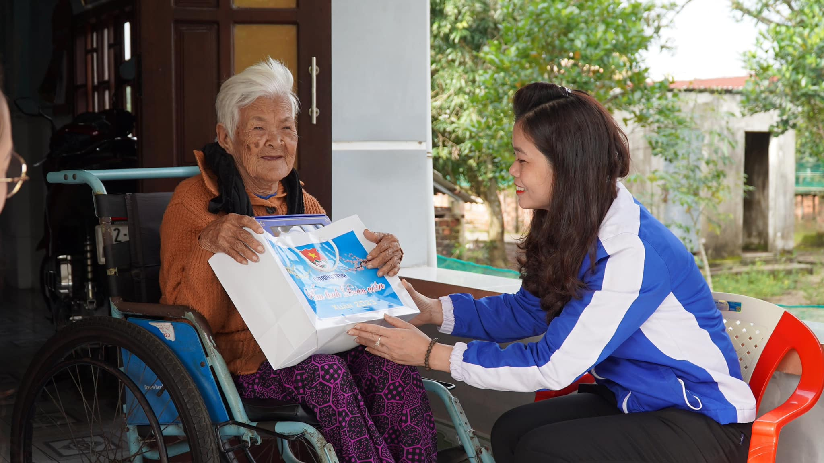

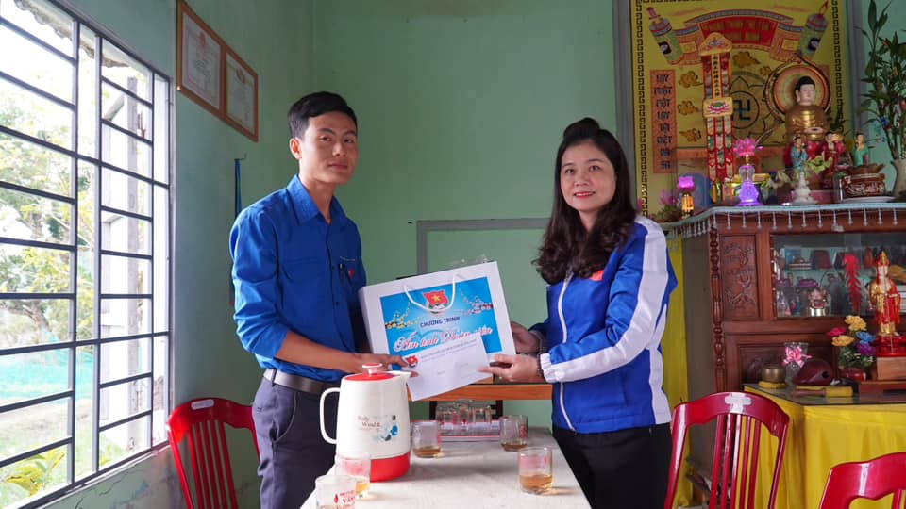

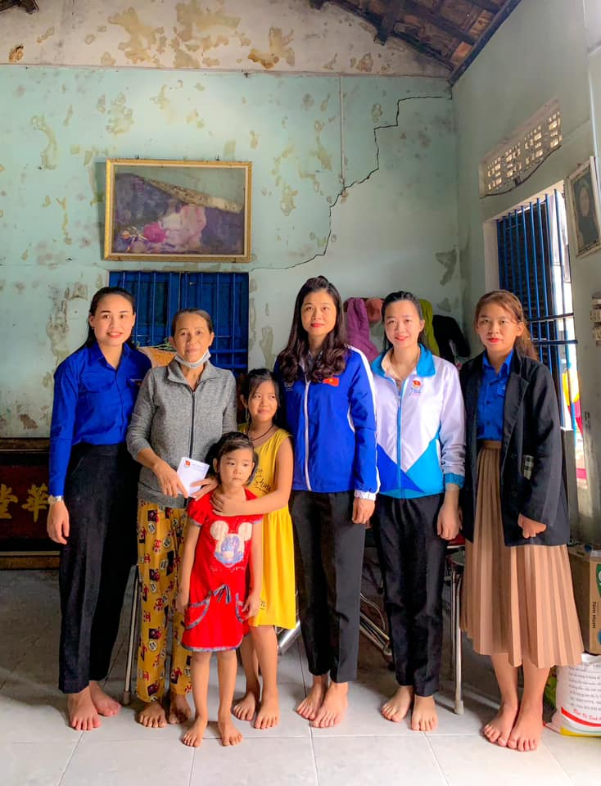



# Ấm áp nghĩa tình “Xuân đoàn kết - Tết thắm tình quân dân”

Chương trình “Xuân đoàn kết – Tết thắm tình quân dân” diễn ra trong hai ngày 10 và 11.1.2023, do Tỉnh đoàn phối hợp Bộ Chỉ huy Quân sự tỉnh tổ chức. Chương trình diễn ra với nhiều hoạt động sôi nổi và ý nghĩa như: tổ chức khám bệnh, cấp phát thuốc miễn phí cho hàng trăm lượt người dân; tặng 360 suất quà cho học sinh, đoàn viên thanh niên, gia đình chính sách và các hộ gia đình có hoàn cảnh khó khăn; tặng 100 áo ấm, 200 lọ thuốc bổ; 07 thùng sữa bầu cho phụ nữ mang thai;…

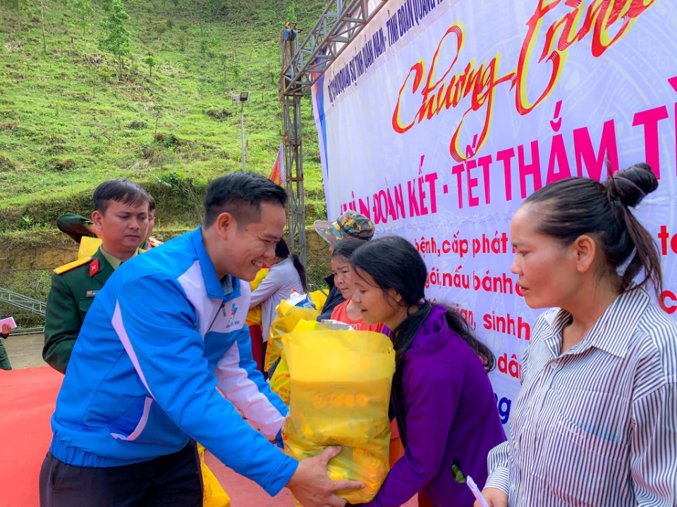

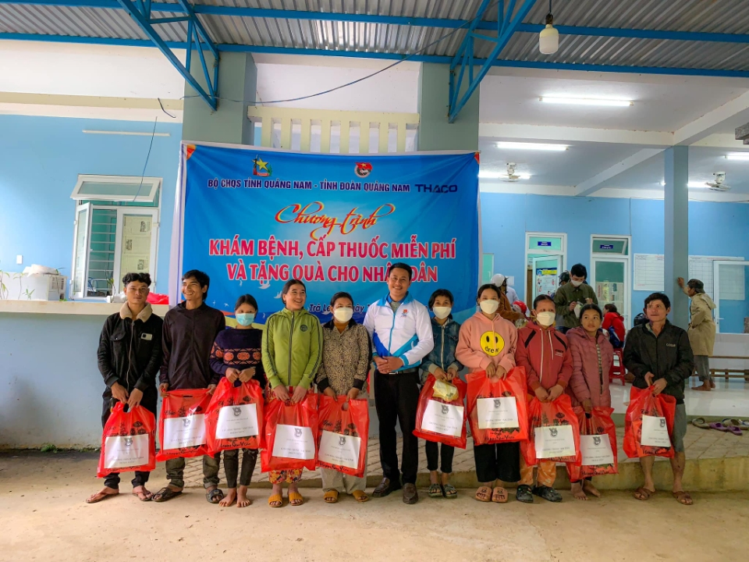

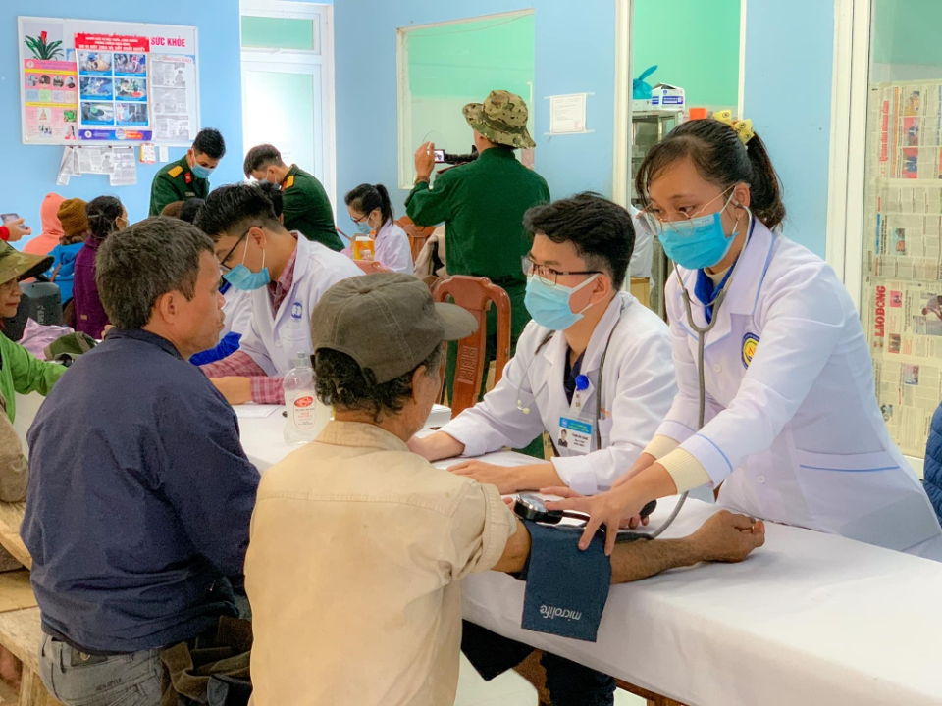

# z4031056496173 d3dd1407262fb00958cf58790e508e5c20230111172502

# *Link bài viết:* [*http://tinhdoanqnam.vn/news/3-phong-trao/am-ap-nghia-tinh-xuan-doan-ket-tet-tham-tinh-quan-dan-4666.html*](http://tinhdoanqnam.vn/news/3-phong-trao/am-ap-nghia-tinh-xuan-doan-ket-tet-tham-tinh-quan-dan-4666.html)

# Chương trình “Sứ mệnh thanh niên”

Tỉnh đoàn vừa tổ chức chương trình “Sứ mệnh thanh niên” giao lưu giữa quân nhân hoàn thành nghĩa vụ quân sự, thanh niên chuẩn bị nhập ngũ và thanh niên chuẩn bị đăng ký nghĩa vụ quân sự tuổi 17 tại huyện Thăng Bình. Đây là hoạt động nhằm tăng cường công tác phổ biến giáo dục pháp luật về nghĩa vụ quân sự, nâng cao nhận thức, ý thức trách nhiệm của đoànviên thanh niên trong xung kích tham gia xây dựng và bảo vệ Tổ quốc, đồng thời làm tốt công tác hậu phương quân đội.

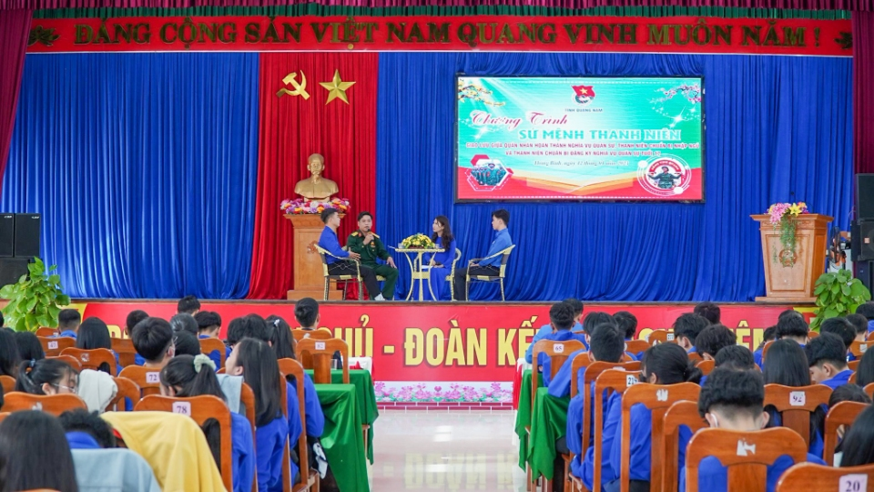  
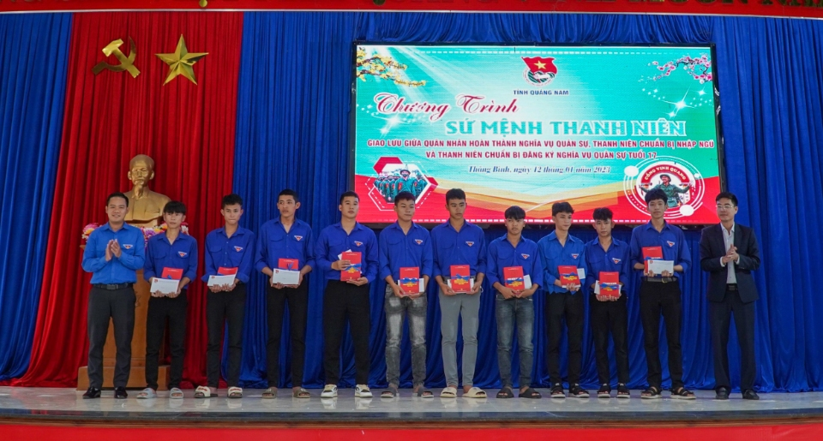

*Link bài viết: http://tinhdoanqnam.vn/news/theo-dau-chan-bac/chuong-trinh-su-menh-thanh-nien-4668.html*

# Ra quân Tết trồng cây Xuân Qúy Mão 2023

Tỉnh đoàn Quảng Nam vừa tổ chức Lễ ra quân Tết trồng cây Đời đời nhớ ơn Bác Hồ Xuân Qúy Mão năm 2023, tại xã Cẩm Thanh, TP. Hội An, với sự tham gia của hơn 100 cán bộ đoàn, đoàn viên thanh niên**.**

Tại lễ ra quân, thiết thực hưởng ứng lời phát động của Trung ương Đoàn trong Tết trồng cây Xuân Quý Mão 2023, Tỉnh đoàn trồng mới hơn 300 cây xanh tại khuôn viên Nhà văn hoá thôn Võng Nhi, xã Cẩm Thanh và các tuyến đường khác của xã Cẩm Thanh, TP. Hội An.

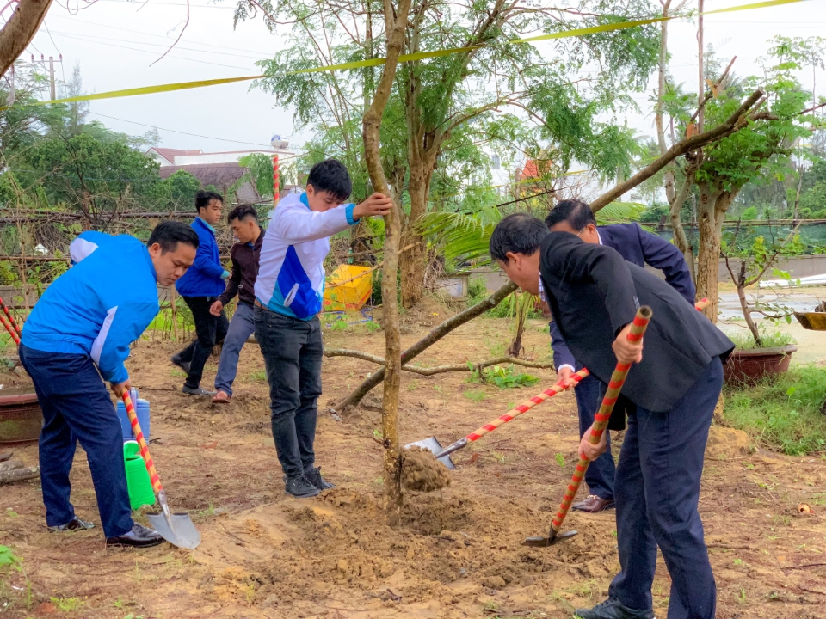

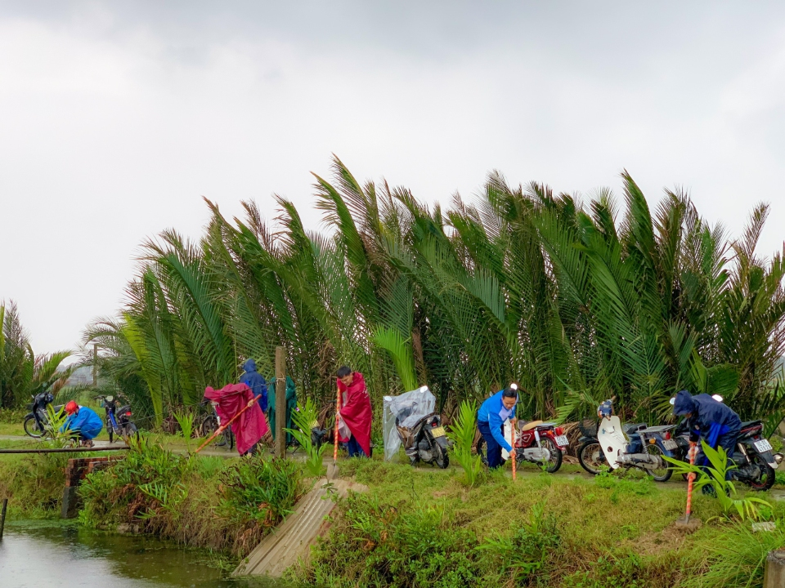

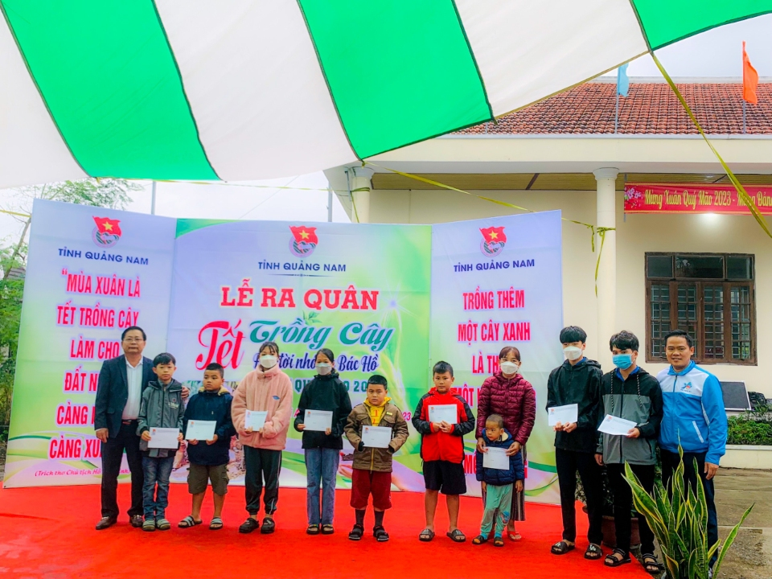

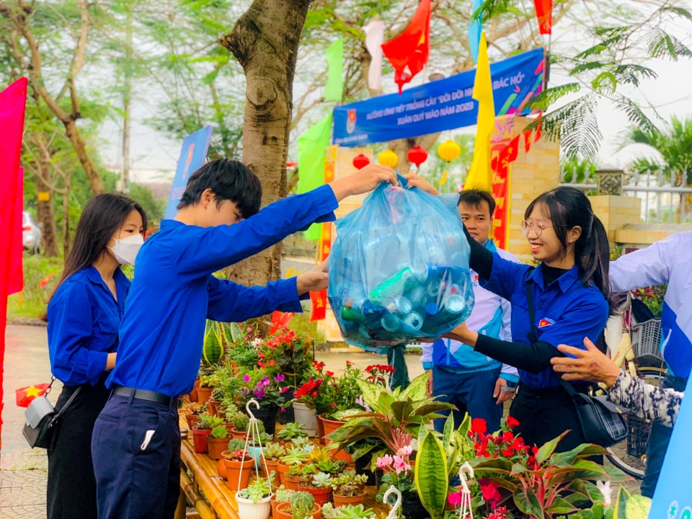

*Link bài viết: http://tinhdoanqnam.vn/news/3-phong-trao/ra-quan-tet-trong-cay-xuan-quy-mao-2023-4672.html*

**II. HỌC TẬP VÀ LÀM THEO LỜI BÁC**

**1.** **Chuyện kể về Bác:**

Ngày 3-2-1969, nhân kỷ niệm 39 năm Ngày thành lập Ðảng, Báo Nhân Dân đã đăng trang trọng trên trang nhất bài Nâng cao đạo đức cách mạng, quét sạch chủ nghĩa cá nhân của Bác Hồ, ký tên TL. Nội dung của bài báo chính là ở vấn đề mà Bác thường xuyên quan tâm trong suốt mấy chục năm qua.

Chuyện kể lại: Lần này, sau một thời gian suy nghĩ, ngày 25-1-1969, Bác cho mời đồng chí phụ trách Tuyên huấn của Ðảng đến giao nhiệm vụ chuẩn bị bài viết quan trọng này. Bác nói rõ mục đích, nội dung và nhấn mạnh yêu cầu: Ngắn gọn, tập trung vào chủ đề: "Quét sạch chủ nghĩa cá nhân, nâng cao đạo đức cách mạng". Và đó cũng là tên của bài báo.

Ngày 28-1-1969, Bác sửa lại bài viết rồi cho đánh máy thành nhiều bản gửi đến từng đồng chí Ủy viên Bộ Chính trị đề nghị tham gia ý kiến.

Chiều 30 tháng Giêng, Bác cùng Văn phòng đọc lại từng ý kiến đóng góp của các đồng chí. Ủy viên Bộ Chính trị, bổ sung vào bản thảo rồi  
cho đưa đi đánh máy.

Ba giờ rưỡi chiều ngày 1-2, đồng chí phụ trách Tuyên huấn sang gặp Bác xin bản thảo chính thức để kịp gửi đăng báo. Cầm bản thảo cuối cùng do Bác tự đánh máy, liếc sang bản thảo đầu do Ban Tuyên huấn chuẩn bị, đồng chí cán bộ Tuyên huấn gượng cười thưa với Bác:

- Bác chữa hết cả rồi còn gì nữa đâu ạ!

Bác mỉm cười độ lượng:

- Bác chữa nhưng vẫn còn giữ nguyên ý chính của bài là: "Quét sạch chủ nghĩa cá nhân, nâng cao đạo đức cách mạng". Cái đó là quan trọng nhất.

Ðồng chí phụ trách Tuyên huấn đề nghị với Bác xin sửa lại đầu đề. Ðưa vế "nâng cao đạo đức cách mạng" lên trước, chuyển vế "quét sạch chủ nghĩa cá nhân" ra sau, với lý do là cán bộ, đảng viên ta nói chung là tốt, ưu điểm là cơ  
bản. Ðồng chí cán bộ Văn phòng cũng nhất trí với ý kiến đó.  
Bác Hồ im lặng suy nghĩ, cuối cùng Bác nói:

- Ý kiến của các chú, Bác thấy cũng có lý. Nhưng Bác vẫn còn phân vân điều này: gia đình các chú tiết kiệm mua sắm bàn ghế, giường tủ mới. Vậy trước khi kê vào, các chú có quét dọn hay cứ để rác rưởi bẩn thỉu mà khiêng giường ghế bàn tủ vào.

Hai cán bộ Tuyên huấn và Văn phòng thật sự bất ngờ trước cách đặt vấn đề của Bác, đang lúng túng chưa biết trả lời thế nào thì Bác đã  
nói:

- Vì cả hai chú đã đề nghị, là đa số. Bác đồng ý nhượng bộ, đổi lại tên đầu bài: "Nâng cao đạo đức cách mạng, quét sạch chủ nghĩa cá nhân".  
Nhưng ở trong bài thì dứt khoát phải để nguyên ý của Bác "Quét sạch chủ nghĩa cá nhân, nâng cao đạo đức cách mạng".

***Nguồn:*** *Báo Nhân dân*

***Link nội dung****: https://bom.so/WCJHiZ*

# 2. Phòng, chống tham nhũng, tiêu cực - đột phá mới và thách thức

# Năm 2022, đất nước mặc dù vừa tập trung phòng, chống dịch Covid-19, vừa chỉ đạo phục hồi và phát triển kinh tế-xã hội, song công tác phòng, chống tham nhũng, tiêu cực tiếp tục được đẩy mạnh, quyết liệt, đồng bộ, khẩn trương. Từ đó công tác này có bước phát triển mới, khẳng định mạnh mẽ quyết tâm kiên quyết, kiên trì đấu tranh ngăn chặn, đẩy lùi tham nhũng, tiêu cực theo Nghị quyết Ðại hội XIII của Ðảng.

# 

*Tổng Bí thư Nguyễn Phú Trọng phát biểu tại Phiên họp thứ 20 của Ban Chỉ đạo Trung ương về phòng, chống tham nhũng. (Ảnh: TTXVN)*

**Hành động ngang tầm quyết tâm chính trị**

Thực tế khẳng định, với quyết tâm của Ðảng, Nhà nước và toàn bộ hệ thống chính trị, lĩnh vực công tác này tiếp tục được tập trung lãnh đạo, chỉ đạo, đã triển khai thực hiện có hiệu quả nhiều chủ trương, giải pháp đột phá, mạnh mẽ, đi vào chiều sâu, gắn kết chặt chẽ hơn giữa phòng, chống tham nhũng, tiêu cực với xây dựng, chỉnh đốn Ðảng, phòng, chống suy thoái về tư tưởng chính trị, đạo đức, lối sống trong cán bộ, đảng viên. Công tác phát hiện, xử lý tham nhũng, tiêu cực ngày càng quyết liệt, hiệu quả, tạo bước đột phá mới.

Theo đó, Trung ương Ðảng, Ban Chỉ đạo Trung ương về phòng, chống tham nhũng, tiêu cực (Ban Chỉ đạo) đã chỉ đạo sơ kết, tổng kết, ban hành nhiều chủ trương, chính sách lớn về xây dựng chỉnh đốn Ðảng và phòng, chống tham nhũng, tiêu cực (PCTNTC), tạo thống nhất cao về nhận thức và hành động theo tinh thần Nghị quyết Ðại hội XIII của Ðảng.

Nổi bật là: Thành lập Ban Chỉ đạo PCTNTC cấp tỉnh; về kỷ luật tổ chức đảng và đảng viên vi phạm; về luân chuyển cán bộ và bố trí công tác đối với cán bộ bị xử lý kỷ luật; về phân cấp quản lý cán bộ; về phân loại, xử lý tổ chức đảng và đảng viên có sai phạm. Quốc hội, Chính phủ tổ chức các phiên họp chuyên đề về xây dựng pháp luật; chỉ đạo các bộ, ngành chức năng rà soát, sửa đổi, bổ sung nhiều văn bản quy phạm pháp luật, khắc phục những sơ hở, bất cập, phục vụ quản lý, phát triển kinh tế-xã hội và PCTNTC. Nhiều quy định đi vào cuộc sống, phát huy hiệu quả ngay sau khi vừa ban hành.

Ðồng thời, công tác kiểm tra, giám sát tiếp tục được đẩy mạnh nhằm phát hiện, xử lý nghiêm nhiều tổ chức đảng, đảng viên vi phạm. Bộ Chính trị, Ban Bí thư đã tổ chức 11 đoàn kiểm tra đối với 30 tổ chức đảng về việc triển khai thực hiện Nghị quyết Ðại hội XIII của Ðảng và việc thực hiện Nghị quyết Trung ương 4 khóa XII, Quy định những điều đảng viên không được làm; trách nhiệm nêu gương. Ban Chỉ đạo Trung ương tổ chức 8 đoàn kiểm tra chuyên đề công tác phát hiện, chuyển giao, tiếp nhận, xử lý nguồn tin về tội phạm và công tác giám định, định giá tài sản; qua kiểm tra đã kiến nghị sửa đổi, bổ sung, xây dựng nhiều cơ chế, chính sách, pháp luật; chỉ đạo xử lý 370 vụ án, vụ việc.

Ủy ban Kiểm tra Trung ương đã tiến hành 26 cuộc kiểm tra khi có dấu hiệu vi phạm liên quan đến các vụ án, vụ việc thuộc diện Ban Chỉ đạo theo dõi, chỉ đạo; đã xử lý và kiến nghị xử lý kỷ luật 46 tổ chức đảng, 138 đảng viên, trong đó có 16 tổ chức đảng, 29 cán bộ thuộc diện Bộ Chính trị, Ban Bí thư quản lý.

Quốc hội, Ủy ban Thường vụ Quốc hội tiến hành giám sát việc thực hiện chính sách, pháp luật về thực hành tiết kiệm, chống lãng phí. Ủy ban Trung ương Mặt trận Tổ quốc Việt Nam tổ chức góp ý đối với kết quả giám sát về công tác thu hồi tài sản tham nhũng. Ngành thanh tra, kiểm toán tập trung thanh tra, kiểm toán các lĩnh vực dễ phát sinh tham nhũng, tiêu cực, dư luận quan tâm, nhất là việc mua sắm; huy động, quản lý, sử dụng các nguồn lực phục vụ công tác phòng, chống dịch Covid-19 và các chính sách hỗ trợ.

Các cơ quan chức năng tiếp tục thực hiện nghiêm, hiệu quả cơ chế chỉ đạo phối hợp trong phát hiện, xử lý tham nhũng, tiêu cực qua công tác kiểm tra, thanh tra, kiểm toán, điều tra, truy tố, xét xử, thi hành án. Các bộ, ngành, địa phương đã chuyển 498 vụ việc có dấu hiệu phạm tội sang cơ quan điều tra để điều tra, xử lý theo quy định của pháp luật (tăng gần hai lần so với cùng kỳ năm trước).

Các địa phương đã thực hiện nghiêm chủ trương của Trung ương, xem xét miễn nhiệm, cho từ chức hoặc bố trí công tác khác đối với cán bộ sau khi bị kỷ luật, trong đó có cả trường hợp là chủ tịch HÐND tỉnh, chủ tịch UBND tỉnh.

Ðến nay các cơ quan tố tụng cả nước đã khởi tố, điều tra 2.474 vụ/4.646 bị can, truy tố 2.157 vụ/4.564 bị can, xét xử sơ thẩm 2.198 vụ/4.620 bị cáo về các tội tham nhũng, kinh tế, chức vụ (trong đó về tham nhũng đã khởi tố mới 414 vụ án, 939 bị can). Riêng Ban Chỉ đạo Trung ương đã tập trung chỉ đạo xử lý 108 vụ án, vụ việc tham nhũng, tiêu cực nghiêm trọng, phức tạp; đã khởi tố mới, điều tra nhiều vụ án tham nhũng đặc biệt nghiêm trọng, phức tạp, xảy ra trong những lĩnh vực chuyên môn sâu, hoạt động khép kín, xảy ra cả trong khu vực nhà nước và khu vực ngoài nhà nước, như: Vụ án xảy ra tại Cục Lãnh sự (Bộ Ngoại giao); các vụ án xảy ra tại Tập đoàn FLC, Tân Hoàng Minh, Công ty AIC, Tập đoàn Vạn Thịnh Phát...; xử lý nhiều bị can là cán bộ cấp cao (đã khởi tố, điều tra 15 cán bộ cấp cao thuộc diện Bộ Chính trị, Ban Bí thư quản lý cả đương chức và nghỉ hưu.

Vừa qua lần đầu tiên chúng ta cho thôi chức đối với 3 Ủy viên Trung ương Ðảng; miễn nhiệm 3 chủ tịch HÐND, UBND tỉnh) được cán bộ, đảng viên, nhân dân đồng tình, ủng hộ, đánh giá cao.

Công tác PCTNTC ở địa phương, cơ sở được đẩy mạnh, đạt nhiều kết quả tích cực; số vụ án tham nhũng được phát hiện, xử lý có chiều hướng tăng cao so với các năm trước; trong 10 tháng đầu năm 2022, các địa phương đã khởi tố mới 382 vụ án tham nhũng (gấp 1,5 lần so với cùng kỳ năm trước). Mặc dù mới đi vào hoạt động, nhưng các Ban Chỉ đạo cấp tỉnh đã tích cực, chủ động đưa gần 400 vụ án, vụ việc tham nhũng, tiêu cực vào theo dõi, để tập trung chỉ đạo xử lý. Nhiều địa phương đã khởi tố cả lãnh đạo chủ chốt của tỉnh, như: Lào Cai, Phú Yên, Thái Nguyên, Thanh Hóa, Khánh Hòa, Quảng Ninh,...

Tình trạng "trên nóng, dưới lạnh" đã giảm dần. Công tác thu hồi tài sản tham nhũng tiếp tục chuyển biến tích cực. Các cơ quan tiến hành tố tụng đã tạm giữ, kê biên tài sản, phong tỏa tài khoản, ngăn chặn giao dịch tài sản có giá trị hơn 160 nghìn tỷ đồng và nhiều tài sản có giá trị khác, đồng thời, đã kiến nghị khắc phục nhiều tồn tại, hạn chế, bất cập trong lĩnh vực này.

Những dấu ấn, thành quả nêu trên khẳng định quyết tâm, hành động, tạo bước tiến mới về nhận thức, lý luận, qua đó củng cố sự tin tưởng, quyết tâm cao trong toàn Ðảng, toàn dân, toàn quân về PCTNTC.

**Bảo đảm quyết liệt, đồng bộ giữa “xây và chống”**

Tựu trung, với chủ trương, quyết tâm chính trị của Ðảng và Nhà nước, cùng sự chỉ đạo sâu sát, cụ thể của đồng chí Tổng Bí thư, Ban Chỉ đạo Trung ương về PCTNTC cùng nhiều đổi mới, đã tập trung lãnh đạo, chỉ đạo hoàn thiện thể chế, phòng ngừa tham nhũng, tiêu cực; quyết liệt chỉ đạo xử lý các vụ án, vụ việc tham nhũng, tiêu cực, với nhiều cơ chế, giải pháp, cách làm bài bản, hiệu quả. Ðồng thời, tăng cường kiểm tra, giám sát, đôn đốc; chú trọng tổng kết thực tiễn, kịp thời sửa đổi, bổ sung chức năng, nhiệm vụ đáp ứng yêu cầu của đấu tranh PCTNTC.

Tuy nhiên, hiện nay, cùng với sự phát triển của đất nước và quá trình hội nhập quốc tế ngày càng sâu rộng, các hành vi tham nhũng, tiêu cực sẽ ngày càng tinh vi, phức tạp, khó lường hơn; không chỉ diễn ra trong nước mà vượt ra cả phạm vi quốc tế, không chỉ xảy ra trong khu vực nhà nước mà cả ở khu vực ngoài nhà nước, không chỉ một vài cá nhân vi phạm mà đã có nhiều tập thể vi phạm, hình thành các "nhóm lợi ích", đảng viên và nhân dân. Tình trạng tham nhũng, tiêu cực trên một số lĩnh vực vẫn còn nghiêm trọng, diễn biến phức tạp; nổi lên là các sai phạm lớn trong lĩnh vực đất đai, đấu thầu, chứng khoán, phát hành trái phiếu doanh nghiệp,... gây hậu quả đặc biệt nghiêm trọng gây bức xúc trong cán bộ, đảng viên và nhân dân.

Mặt khác, công tác tự kiểm tra, giám sát trong nội bộ vẫn chuyển biến chậm, rất ít vụ việc được phát hiện qua tự kiểm tra; việc thu hồi tài sản mặc dù được làm mạnh, tăng cao so với các năm trước, nhưng giá trị tài sản phải thu hồi còn tồn đọng lớn; một số vụ án, vụ việc chậm kết thúc xử lý theo kế hoạch của Ban Chỉ đạo; việc giám định, định giá tài sản trong một số vụ án, vụ việc còn chậm, phối hợp chưa tốt…

Thách thức và yêu cầu của cuộc đấu tranh này đòi hỏi cần tiếp tục quán triệt, vận dụng hiệu quả 6 bài học quý, có giá trị cả về mặt lý luận và thực tiễn, được Tổng Bí thư Nguyễn Phú Trọng nhấn mạnh tại Hội nghị toàn quốc tổng kết 10 năm công tác PCTNTC giai đoạn 2012-2022.

Trong đó: Cần nhận thức thật đầy đủ, sâu sắc vị trí, ý nghĩa, tầm quan trọng của công tác đấu tranh PCTNTC để từ đó có quyết tâm chính trị rất cao, biện pháp rất trúng và phải đặt dưới sự lãnh đạo, chỉ đạo, tập trung, thống nhất của Ðảng, mà trực tiếp, thường xuyên là Ban Chỉ đạo Trung ương về PCTNTC trực thuộc Bộ Chính trị; phải biến quyết tâm chính trị thành hành động thực tế của cán bộ, đảng viên, công chức, viên chức và nhân dân, trước hết là sự gương mẫu, quyết liệt, nói đi đôi với làm của các đồng chí lãnh đạo Ðảng, Nhà nước, của người đứng đầu cấp ủy, chính quyền, cơ quan, tổ chức, đơn vị trên mặt trận này.

Trong đấu tranh PCTNTC cần phải làm quyết liệt và đồng bộ giữa xây và chống; giữa xây dựng, hoàn thiện thể chế bịt kín những lỗ hổng với thực hiện các giải pháp phòng ngừa; giữa tăng cường kiểm tra, giám sát, thanh tra, kiểm toán để phát hiện tham nhũng, tiêu cực với điều tra, truy tố, xét xử, thi hành án; giữa kỷ luật đảng với kỷ luật hành chính và xử lý hình sự; sự quyết liệt, đồng bộ từ Trung ương đến địa phương,... Xử lý nghiêm các sai phạm theo đúng quan điểm "không có vùng cấm, không có ngoại lệ, bất kể đó là ai".

Vừa qua, việc xử lý nghiêm nhiều tổ chức đảng, đảng viên vi phạm, có cả Ủy viên Trung ương Ðảng, bộ trưởng, thứ trưởng, cán bộ chủ chốt cấp tỉnh, thành phố và nhiều cán bộ cấp cao là minh chứng rõ nhất và tiếp tục phải làm như vậy; kể cả đối tượng phạm tội bỏ trốn ra nước ngoài. Gắn liền với đó, kịp thời thay thế những cán bộ bị kỷ luật, uy tín thấp theo phương châm: "Có vào, có ra, có lên, có xuống".

Tổng Bí thư Nguyễn Phú Trọng chỉ rõ: Phòng, chống tham nhũng là “chống giặc nội xâm”; là cuộc đấu tranh ngay trong bản thân mỗi con người, trong mỗi cơ quan, tổ chức… Vì vậy phải có thái độ thật kiên quyết, không khoan nhượng và hành động thật quyết liệt, cụ thể, hiệu quả.

Thực tiễn khẳng định, càng đẩy mạnh đấu tranh PCTNTC, Ðảng của chúng ta càng mạnh lên, càng củng cố, tăng cường niềm tin của nhân dân đối với Ðảng, Nhà nước và chế độ, làm cho bộ máy trong sạch, siết chặt kỷ luật, kỷ cương, góp phần quan trọng thúc đẩy phát triển kinh tế-xã hội, giữ vững ổn định chính trị, tăng cường quốc phòng, an ninh và đối ngoại, đồng thời bác bỏ luận điệu sai trái của các thế lực xấu, thù địch, chống đối….

***Nguồn:*** *Báo nhân dân*

***Link nội dung:***[*https://nhandan.vn/phong-chong-tham-nhung-tieu-cuc-dot-pha-moi-va-thach-thuc-post731860.html*](https://nhandan.vn/phong-chong-tham-nhung-tieu-cuc-dot-pha-moi-va-thach-thuc-post731860.html)

**III. THEO DÒNG LỊCH SỬ**

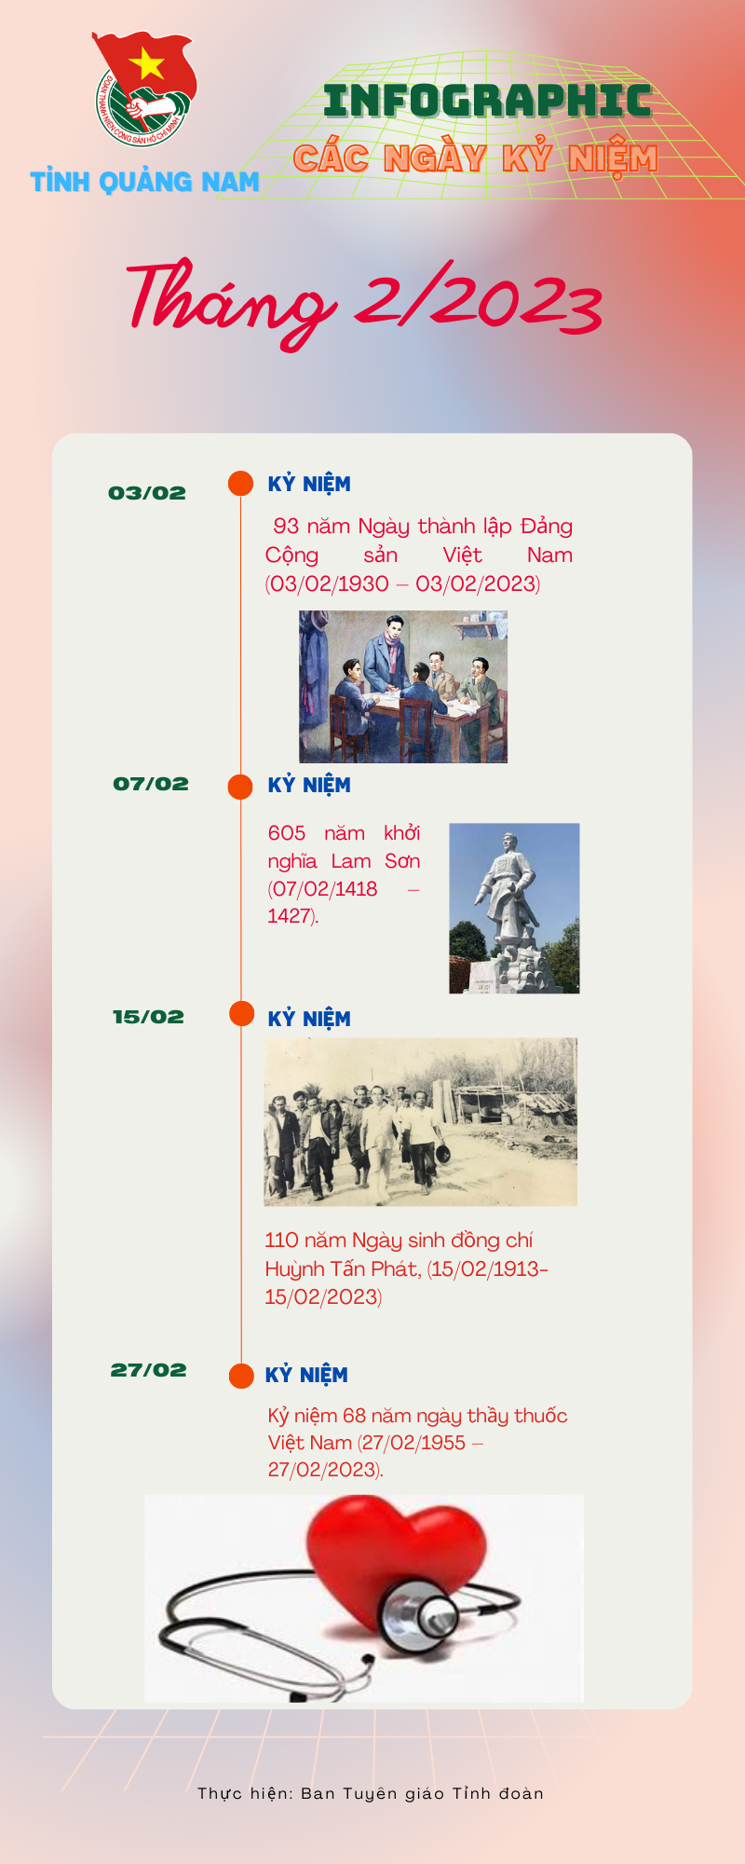

**IV. VĂN BẢN, CHÍNH SÁCH MỚI**

**1. Chỉ thị số *03/CT-TTg ngày 27/01/2023 của Thủ tướng Chính phủ về việc đôn đốc thực hiện nhiệm vụ trọng tâm sau kỳ nghỉ Tết nguyên đán Quý Mão 2023.***

**Ngày 27/01/2023, Thủ tướng Phạm Minh Chính đã ký Chỉ thị 03/CT-TTg đôn đốc các bộ, ngành, địa phương thực hiện nhiệm vụ trọng tâm sau kỳ nghỉ Tết nguyên đán Quý Mão 2023.**

**Hoàn thành công tác chuẩn bị cho Tết Nguyên đán**

Tại Chỉ thị 03/CT-TTg đề cập, trước đó, để chuẩn bị tốt các điều kiện phục vụ nhân dân đón tết Nguyên đán Quý Mão 2023, các cấp, các ngành, các địa phương, các cơ quan, lực lượng chức năng đã:

- Triển khai thực hiện nghiêm túc Chỉ thị 19-CT/TW ngày 18/11/2022 của Ban Bí thư và Chỉ thị 22/CT-TTg ngày 23/12/2022 của Thủ tướng Chính phủ.

Ngoài ra, còn rất nhiều các công tác khác như:

- Tổ chức ứng trực thường xuyên ngày tết; chăm lo đời sống vật chất, tinh thần cho tầng lớp nhân dân;

- Triển khai kịp thời các chính sách an sinh xã hội; chú trọng các hoạt động tri ân, nghĩa tình; đảm bảo nguồn cung các mặt hàng thiết yếu, hàng hóa chất lượng, giá cả ổn định; hoạt động du lịch khởi sắc, sản xuất nông nghiệp được mùa;

- Thực hiện tốt công tác an toàn thực phẩm và phòng, chống dịch;

- Xử lý nghiêm các vi phạm trật tự, an toàn giao thông;

- Tạo ấn tượng tốt đẹp với bạn bè quốc tế;

- Tiết kiệm, chống lãng phí, tham nhũng, tiêu cực;

- Thông tin truyền thông đẩy mạnh;

- Các hoạt động văn hóa, lễ hội diễn ra sôi động.

Nhờ đó, nhân dân được đón Tết Quý Mão 2023 trong không khí vui tươi, đầm ấm, sum vầy, lành mạnh, an toàn, tiết kiệm; mọi người, mọi nhà đều có Tết.

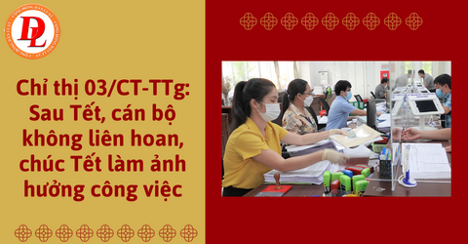

**Các mặt hạn chế trong dịp Tết Nguyên đán**

- Tình hình vi phạm quy định an toàn giao thông vẫn diễn ra phức tạp; còn xảy ra hiện tượng ùn tắc giao thông cục bộ, vận chuyển hành khách quá số người quy định trên phương tiện vận tải.

- Sức mua hàng hóa tăng thấp.

- Việc thực hiện nếp sống văn minh tại các lễ hội, khu du lịch, công tác vệ sinh môi trường có nơi còn chưa tốt.

- Chưa xử lý hiệu quả việc các thế lực thù địch lợi dụng không gian mạng để có các hoạt động chống phá, đưa tin thất thiệt, vu khống gây hoang mang trong một bộ phận người dân và ảnh hưởng đến uy tín của các tổ chức, cá nhân liên quan…

**Nhiệm vụ trọng tâm sau Tết của cán bộ, công chức, viên chức, NLĐ**

Theo đó, tại Chỉ thị 03/CT-TTg đề ra một số nhiệm vụ, công việc trọng tâm đối với các bộ, cơ quan ngang bộ, cơ quan hành chính.

Trong đó, đề ra một số  nhiệm vụ chính đối với các cán bộ, công chức, viên chức, người lao động trong các cơ quan hành chính nhà nước, các cơ quan, tổ chức liên quan, như sau:

 - Thực hiện nghiêm kỷ cương hành chính, kỷ luật lao động.

- Khẩn trương tập trung giải quyết, xử lý công việc ngay từ ngày làm việc đầu tiên, đặc biệt là:

+ Những công việc tồn đọng, chậm tiến độ do nghỉ Tết,

+ Những công việc và thủ tục trực tiếp liên quan đến sản xuất, kinh doanh, đầu tư của doanh nghiệp và Nhân dân.

- Không tổ chức du xuân, liên hoan, chúc Tết làm ảnh hưởng đến thời gian và hiệu quả làm việc.

- Tuyệt đối không đi lễ hội trong giờ hành chính;

- Không sử dụng xe công đi lễ hội, trừ trường hợp thực thi nhiệm vụ.

- Lãnh đạo các bộ, cơ quan, địa phương không tham dự lễ hội nếu không được cấp có thẩm quyền phân công.

**2. Kinh phí đào tạo, bồi dưỡng cán bộ, công chức năm 2023**

## **Bộ Tài chính có Công văn 546/BTC-HCSN ngày 16/01/2023 về kinh phí đào tạo, bồi dưỡng cán bộ, công chức năm 2023. Theo đó:**

## ****\* Kinh phí đào tạo, bồi dưỡng cán bộ, công chức ở trong nước****

Căn cứ Công văn 9962/BTC-NSNN ngày 30/9/2022 của Bộ Tài chính thông báo cho Bộ Nội vụ về kinh phí đào tạo, bồi dưỡng, cán bộ, công chức năm 2023, đề xuất của Bộ Nội vụ về phương án phân bổ chi tiết kinh phí đào tạo bồi dưỡng cán bộ công chức năm 2023 (Công văn 4941/BNV-ĐT ngày 05/10/2022); ý kiến của các đại biểu Quốc hội tại Phiên thảo luận ở tổ về nội dung trình Quốc hội biểu quyết ngân sách nhà nước năm 2023 (trong đó có nêu dự toán của Văn phòng Quốc hội):

Bộ Tài chính đã tổng hợp kinh phí đào tạo, bồi dưỡng cán bộ, công chức vào phương án phân bổ ngân sách trung ương năm 2023 trình các cấp có thẩm quyền phê duyệt và được Quốc hội quyết định tại Nghị quyết 70/2022/QH15.

Theo đó, tổng dự toán kinh phí đào tạo, bồi dưỡng trong nước phân bổ cho các Bộ, cơ quan trung ương năm 2023 là 214,674 tỷ đồng

**\* Kinh phí đào tạo, bồi dưỡng cán bộ, công chức ở nước ngoài**

Ngày 30/9/2022, Bộ Tài chính có Công văn 9962/BTC-NSNN thông báo kinh phí đào tạo, bồi dưỡng cán bộ, công chức ở nước ngoài là 20 tỷ đồng. Đề nghị Bộ Nội vụ xây dựng phương án phân bổ cho các Bộ, cơ quan trung ương tối đa theo số Bộ Tài chính đã thông báo do số kinh phí này đã được tổng hợp trong phương án phân bổ ngân sách trung ương năm 2023 trình Chính phủ trình Quốc hội quyết định.

**BIÊN TẬP BAN TỔ CHỨC-KIỂM TRA TỈNH ĐOÀN**